**NY**

中华人民共和国农业行业标准

**ICS 11.220**

**CCS B 42**

NY/T 533-20XX

代替 NY/T 533-2017

兽医金属注射器

**Metal syringe for veterinary use**

（公开征求意见稿）

**20XX-XX-XX发布** **20XX-XX-XX实施**

中华人民共和国农业农村部 发布

**前 言**

本文件按照GB/T1.1-2020《标准化工作导则 第1部分：标准化文件的结构和起草规则》的规定起草。

本文件代替NY 533—2002《兽医金属注射器》。与NY 533—2002相比，除结构调整和编辑性改动外，主要技术变化如下：

a) 增加了注射器的基本型式示意图 （见4.2）；

b) 更改了产品的基本参数和尺寸，将本节移入尺寸要求中（见5.3，2002年版的3.2）；

c) 更改了技术要求条款的结构顺序(见5，2002年版的4)；

d) 更改了产品的材料要求 （见5.1，2002年版的4.2,4.3）；

e) 更改了产品标称容量相对误差为公称容量允差（见5.4.2，2002年版的4.10）；

f) 更改了产品锥头密合性测试时间 （见5.4.3，2002年版的4.11）；

g) 增加了耐高低温性能（见5.4.7，6.3.7）；

h) 删除了注射器的玻璃管两端面破痕面积要求（见2002年版的4.6）；

i）删除了注射器橡胶件硬度要求（见2002年版的4.9）；

j) 删除了玻璃管应力检验（见2002年版的4.4）；

k) 更改了疲劳度要求（见5.4.8，2002年版的4.19）；

l) 更改了检验规则（见第7章，2002年版的第6章）；

m) 删除了计量器具生产许可证要求（见2002版的7.1.2）。

请注意本文件的某些内容可能涉及专利。本文件的发布机构不承担识别专利的责任。

本文件由中华人民共和国农业农村部畜牧兽医局提出。

本文件由全国畜牧业标准化技术委员会（SAC/TC 274）归口。

本文件起草单位：中国兽医药品监察所、浙江康瑞器械科技股份有限公司。

本文件主要起草人：刘燕、王飞虎 、丁贵根、王学信、张晶声 、张志轩、周贺、张旭、杨晶、丁鹏 、金闻名、王谷怡。

本文件及其所代替文件的历次版本发布情况为：

——2002年首次发布为NY 533—2002；

——2017年变更为NT/T 533-2017；

本次为第二次修订。

**兽医金属注射器**

**１范围**

本文件规定了兽医金属注射器（以下简称注射器）的产品分类与型式、技术要求、标志、包装、运输和贮存，描述了相应的试验方法。

本文件适用于兽医用金属材质的注射器。

**2规范性引用文件**

下列文件中的内容通过文中的规范性引用而构成本文件必不可少的条款。其中，注日期的引用文件，仅该日期对应的版本适用于本文件；不注日期的引用文件，其最新版本（包括所有的修改单）适用于本文件。

GB/T 191 包装储运图示标志

GB/T 1962.1 注射器、注射及其它医疗器械6％（鲁尔）圆锥接头　第1部分：通用要求

GB/T 1962.2 注射器、注射及其它医疗器械6％（鲁尔）圆锥接头　第2部分：锁定接头

GB/T 2423.17 电工电子产品环境试验 第2部分: 试验方法 试验Ka：盐雾

GB/T 9797 金属覆盖层 镍+铬和铜+镍+铬电沉积层

GB/Z 12414 药用玻璃管

**3 术语与定义**

本文件无需要界定的术语与定义。

**4 规格与型式**

**4.1规格**

注射器按公称容量分为但不限于2.5 mL、5 mL、10 mL、20 mL、30 mL、40 mL、50 mL、100 mL等规格。

**4.2型式**

4.2.1不带锁定结构型示意图见图1。

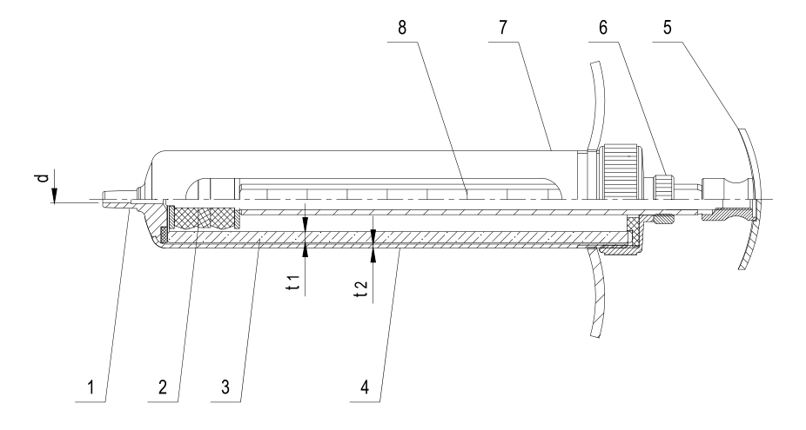

标引序号说明：

1—6:100锥头

2—活塞

3—容量筒

4—筒壳

5—柄头

6—调节螺母

7—标记

8—刻度管

图1 不带锁定结构示意图

4.2.2 带锁定结构型示意图见图2。

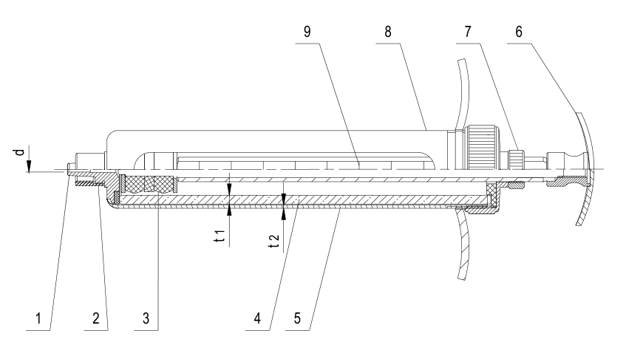

标引序号说明：

1—6:100锥头

2—注射针锁定套

3—活塞

4—容量筒

5—筒壳

6—柄头

7—调节螺母

8—标记

9—刻度管

图2 带锁定结构示意图

**5 技术要求**

**5.1 材料**

5.1.1 注射器刻度管和筒壳宜采用无缝黄铜管或不锈钢管，其余金属件应采用耐腐蚀金属材料。

5.1.2 注射器容量筒宜采用符合GB/Z 12414的玻璃管或耐腐蚀、化学性能稳定的其他材料。

5.1.3 注射器橡胶件应采用耐热、耐油、耐弱酸、耐弱碱的无毒橡胶材料。

**5.2 外观**

5.2.1 注射器外形应整齐，表面光滑。焊接部位应牢固、平整、光洁。

5.2.2 注射器电镀件应符合GB/T 9797的规定，镀层应光滑细密、色泽均匀，不得有斑点、针孔、露底、气泡和镀层剥落等缺陷。金属件不得有锈痕。

5.2.3 注射器容量筒内壁应光滑，不得有凹凸、斑痕、气孔等缺陷。采用玻璃管的不得有磨破气线，结石。注射器容量筒两端面应平整。

5.2.4 注射器容量筒内部和活塞上不得有杂物、油污。

5.2.5 注射器刻度线与计量数字应清晰、完整。

5.2.6 注射器剂量宜采用螺纹调节，不应有卡滞和滑牙。

5.2.7 注射器分度值应符合表1的规定。

5.2.8 注射器容量筒与筒壳的间隙应符合表1的规定。

**表1 分度值及间隙**

|  |  |  |  |  |  |  |  |  |
| --- | --- | --- | --- | --- | --- | --- | --- | --- |
| 项目 | 规格 | | | | | | | |
| 2.5 mL | 5 mL | 10 mL | 20 mL | 30 mL | 40 mL | 50 mL | 100 mL |
| 分度值  mL | ≤0.1 | ≤0.25 | ≤0.5 | ≤1.0 | | | | ≤2.0 |
| 间隙  mm | ≤1.10 | | ≤1.30 | | ≤1.50 | | | ≤1.60 |

**5.3 尺寸**

5.3.1 注射器基本参数和尺寸符合表2的规定。

**表2 基本参数和尺寸**

|  |  |  |  |  |
| --- | --- | --- | --- | --- |
| 规格 | 容量筒壁厚（*t1*）  mm | 筒壳壁厚（*t2*）  mm | | 锥头孔径（*d*）  mm |
| 铜材质 | 不锈钢材质 |
| 2.5 mL | ≥1.10 | ≥1.00 | ≥0.90 | ≥1.60 |
| 5 mL |
| 10 mL | ≥1.70 |
| 20 mL | ≥1.80 |
| 30 mL | ≥1.75 | ≥1.10 | |
| 40 mL |
| 50 mL |
| 100 mL | ≥1.85 | ≥1.30 | |
| 注：容量筒筒壁厚数据仅适用于玻璃管材质。 | | | | |

5.3.2 金属电镀件表面粗糙度应不大于*Ra*0.80 μm。

**5.4 性能**

5.4.1 注射器活塞调节至松紧适宜时，柄头不应松动，抽推无卡滞。

5.4.2 注射器公称容量允差绝对值应不大于3.0%。

5.4.3 注射器圆锥接头锥度应符合GB/T 1962.1的规定，圆锥锁定接头应符合GB/T 1962.2的规定。

5.4.4注射器活塞与容量筒内壁密合性良好。使用状态下，在承受表3规定的水压时，10s内不应有水渗出。

**表3** **水压及残留液量的要求**

|  |  |  |  |  |  |  |  |  |
| --- | --- | --- | --- | --- | --- | --- | --- | --- |
| 检测要求 | 规格 | | | | | | | |
| 2.5 mL | 5 mL | 10 mL | 20 mL | 30 mL | 40 mL | 50 mL | 100 mL |
| 水压  MPa | 0.30 | 0.30 | 0.27 | 0.20 | 0.18 | 0.18 | 0.18 | 0.14 |
| 残留液量  mL | 0.15 | 0.15 | 0.30 | 0.50 | 0.70 | 0.90 | 0.90 | 1.80 |

5.4.5当注射器活塞封底和注射器容量筒封底相接触时，残留在容量筒和锥头孔内的液体量不大于表3的规定。

5.4.6 注射器容量筒采用玻璃管材料的，经温差80℃急冷急热试验后，不应爆裂。

5.4.7 注射器零件应耐高温、低温，经121℃高温和-10℃低温试验后，应符合5.4.1、5.4.2和5.4.4的规定。

5.4.8 注射器活塞在水湿润使用状况下，经10000次耐磨试验，应符合5.4.4的规定。

**6 试验方法**

**6.1 外观**

可采用目测、手感检验。

**6.2 尺寸**

用量筒检验分度值；用精度不低于0.02 mm的游标卡尺对塑钢注射器容量筒外径D及内径d进行测量，根据壁厚t=（D -d）/2计算容量筒壁厚；用精度不低于0.01 mm的专用器具对锥头最小孔径进行测量。

**6.3 性能**

6.3.1 滑动性能检验

注射器活塞与容量筒配合调节至松紧适宜，并在水湿润情况下进行抽推5次。

6.3.2 容量检验

用精度为不低于1 mg的电子天平，称取空烧杯。将注射器吸取20℃±5℃蒸馏水至刻度容量（*V0*：公称容量及1/2公称容量），然后注入烧杯内，称取蒸馏水质量（*M1*）。以下式计算。

………………………………(1)

式中：

*δ*-容量允差，单位为（%）；

*V0-*公称容量，单位为（mL）；

*M1*-实际质量，单位为（g）；

*ρ*-水的密度，为1g/cm3。

6.3.3 锥头密合性

按GB/T 1962.1、GB/T 1962.2的规定进行检验。

6.3.4 器身密合性

将注射器吸入公称容量的水，将注射器水平固定在专用实验装置上。由锥孔施加表2规定的水压，保持10 s。检查注射器器身是否有液体泄漏。

6.3.5 残留液量

采用称量法测定，使用精度为不低于1mg的电子天平。用电子天平称取干燥注射器的质量*M2*，然后用注射器抽取20℃±5℃蒸馏水至公称容量，擦干注射器外表面。将活塞组件推动至外套底端，水被排出。再次称量注射器的质量*M3*, 按式（2）计算。

. ……………………………… (2)

式中：

*V1*-残留液量，单位为（mL）；

*M2*-抽吸前注射器的质量，单位为（g）；

*M3*-排空后注射器的质量，单位为（g）；

*ρ*-水的密度，为1g/cm3。

6.3.6 玻璃管耐热急冷急热

将玻璃管先浸入18℃～20℃水中5 min；然后浸入100℃水中（此时水温下降不得超过2℃），煮沸5 min提出；迅速放入18℃～20℃水中（此时水温上升不得超过2℃）。目力观察玻璃管。

6.3.7 耐高低温性能

6.3.7.1将注射器在121℃高压灭菌锅中放置20 min后取出，室温放置2小时后按6.3.1、6.3.2、6.3.4进行试验。

6.3.7.2将注射器在-10℃环境中放置30 min后取出，室温放置2小时后按6.3.1、6.3.2、6.3.4进行试验。

6.3.8疲劳度

将注射器活塞调节至松紧适宜，并抽吸生理盐水10000次后按6.3.4进行试验。

6.3.9 电镀件抗盐雾腐蚀性

按GB/T 2423.17的规定进行检验。

**7 检验规则**

**7.1 出厂检验**

7.1.1 抽样方案

在单批次产品中随机抽取10%样品。

7.1.2 检测项目

外观、容量、器身密合性、锥头密合性、滑动性能。

7.1.3 判定规则

任何一项不合格，则产品出厂检验不合格。

**7.2 型式试验**

7.2.1 在下列情况下应进行型式试验：

a）产品定型鉴定；

b）结构无变化但采用了新材料、新工艺的；

c）经过改进设计，可能影响产品性能时；

d）停产时间超过半年，重新恢复生产的；

e) 上级或质量技术监督部门提出要求时。

7.2.2抽样方案

型式试验在出厂检验合格产品中随机抽取不同批次的4支产品。

7.2.3 检测项目

外观、尺寸、容量、残留液量、器身密合性、锥头密合性、滑动性能、玻璃管耐热急冷急热、耐高低温、疲劳度、电镀件抗盐雾腐蚀性检测。

7.2.4 判定标准

容量、残留液量、器身密合性、锥头密合性为关键项，有一项不合格时，则产品型式检验不合格。非关键项有两项（含）以上不合格时，则产品型式检验不合格。

**8 标志、包装、运输和储存**

**8.1 标志**

8.1.1每支注射器上应有产品商标。

8.1.2每支产品小包装盒上（内）应有下列标志：

a) 制造商名称；

b) 产品名称、规格；

c) 执行标准；

d) 使用说明书。

6.1.2 产品合格证上应有下列标志：

a) 检验员代号；

b) 检验批次；

c) 执行标准。

8.1.3 外包装箱上应有下列标志：

a) 制造厂名称及地址；

b) 执行标准；

c) 产品名称，规格，数量；

d) 重量：kg；

e) 体积（长×宽×高）：cm；

f) 生产日期；

g) 图案等标志应符合GB/T 191的规定。箱上字样和标志应清晰、完整。

8.2 包装中应有合格证、使用说明书。

8.3 运输

8.3.1不应与有毒、有害、有腐蚀性的物质混运。

8.3.2应轻装、轻卸；不得日晒、雨淋。

8.4 储存

产品应储存在相对湿度不超过80%、无腐蚀、通风良好的条件下。